Podróże, wakacje i oszczędzanie? To możliwe!
Czy podróżując można oszczędzać? Mamy dla was dobre wiadomości: tak! Modne i atrakcyjne kierunki wakacyjne wcale nie muszą kosztować fortuny. Wystarczy wszystko zaplanować, zrobić odpowiednie rozeznanie i porównać oferty. Ile możecie zaoszczędzić? Nawet kilkaset złotych! Oto kilka kroków, które pomogą wam podjąć najlepszą decyzję.

#1 Jakie kierunki polecamy, by nie nadwyrężyć budżetu?
Marzenie o ciekawych kierunkach podróży, gdzie można nie tylko leżeć na plaży, ale również zwiedzać, nie jest trudne do spełnienia. W tym sezonie uwagę zwracają Chorwacja, Cypr, Hiszpania, Malta, Grecja, a z krajów pozaeuropejskich również Indie lub Izrael. W każdym z tych miejsc znajdziemy słońce, oszałamiające widoki, ciekawą kulturę i pyszną kuchnię. Wysoka popularność tych kierunków oznacza niskie ceny wycieczek: na tygodniowy urlop na malowniczym hiszpańskim wybrzeżu Costa Brava możemy wybrać się już za 412 złotych od osoby, zaś objazdowy trip po wszystkich największych atrakcjach turystycznych Izraela będzie nas kosztować 1999 złotych.

#2 Organizacja wyjazdu
Żeby jednak trafić na dobrą okazję, trzeba poświęcić czas na porównanie ofert biur podróży lub też przygotowanie wyjazdu na własną rękę. Każda z tych metod może być sprytnym sposobem na oszczędzanie.

Do przeglądania ofert „last minute” przydadzą się internetowe porównywarki cen, które same podpowiedzą, gdzie będzie najtaniej. A ceny i warunki różnią się znacząco. Oto przykład „last minute” na Chorwację w maju 2017:

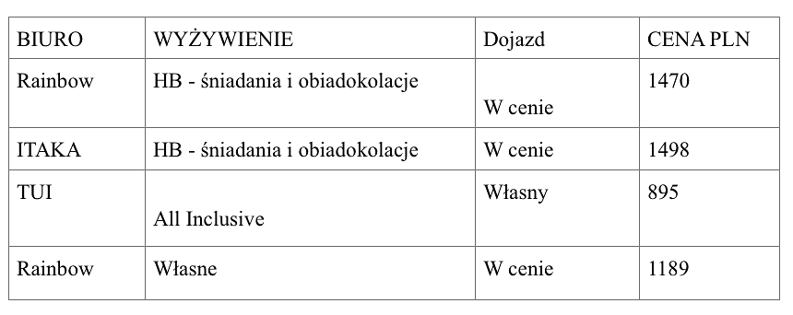

Jak widać, można wybrać się do Chorwacji nie martwiąc się o szczegóły lub zorganizować część wyjazdu samodzielnie. Decydując się na tę drugą opcję, za sam pobyt na miejscu zapłacimy naprawdę niewiele, jednak sami będziemy musieli zatroszczyć się o dojazd. Mamy tutaj dwie drogi: polowanie na tanie loty lub ewentualna kalkulacja, czy podróż samochodem ma szansę wyjść taniej. Lot na Maltę w dwie strony wynosi średnio 1200-1300 PLN na osobę, ale w promocji można znaleźć loty w cenie nawet 300 PLN w dwie strony. Warto korzystać z takich wyszukiwarek, jak Momondo, Google Flights lub Skyscanner. Część portali, jak chociażby wspomniany Skyscanner, posiada narzędzia, dzięki którym poznamy dokładny moment, w którym należy kupić bilet, by zapłacić najmniej - oszczędności idą w setki złotych! Czas ma ogromne znaczenie nie tylko w przypadku lotu, ale i kosztów, jakie poniesiemy na miejscu. Serwis TripAdvisor obliczył, że nawet najbardziej oblegane miejsca można odwiedzić tanio, jeśli tylko udamy się tam poza szczytem sezonu. Planując urlop w powszechnie kojarzonym z luksusem i bogactwem Dubaju, rozważmy późną wiosnę - wówczas ceny spadają tam o 61% w stosunku do reszty roku. Wrażenie robi też różnica w kosztach, jakie poniesiemy w przypadku wycieczki do Cannes: w zależności od pory, za tygodniowy wyjazd możemy zapłacić nawet o 86% mniej!

Dla tych, którzy cenią sobie niezależność, dobrą propozycją jest własnoręczne zaplanowanie zakwaterowania. I tutaj najlepiej szukać za pośrednictwem wyszukiwarek takich, jak chociażby booking.com - gigantyczna baza hoteli z całego świata, za pomocą której nie tylko porównamy ceny, ale i bezpośrednio zarezerwujemy pokój i skorzystamy z ofert, dzięki którym zaoszczędzimy nawet tysiąc złotych:

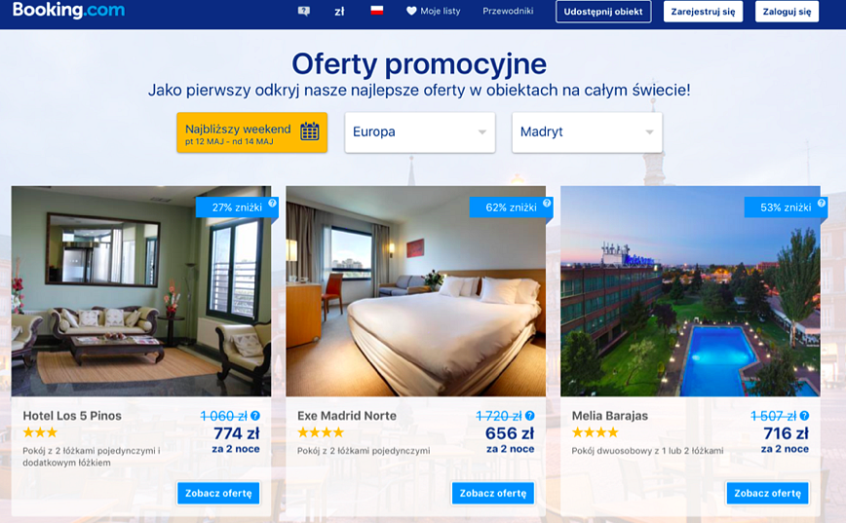
Jeśli zaś marzy nam się, by nawet w najodleglejszym miejscu świata poczuć się jak u siebie w domu, wybierzmy portal aribnb.pl, gdzie po atrakcyjnych cenach wynajmiemy pokoje lub całe apartamenty bezpośrednio od lokalnych mieszkańców. Dorota Zalepa (kameralna.com.pl), blogerka i podróżniczka radzi, aby napisać do właściciela kwatery poza opcją rezerwacji online. Kontaktując się prywatnie można zaoszczędzić nawet 500 PLN.

Z kolei Agnieszka Ptaszyńska z bloga pozornie-zależna.blog.pl przypomina o stronach z kuponami i ofertami grupowymi, gdzie również można trafić na świetne okazje, zwłaszcza jeśli podróżujemy z rodziną bądź paczką znajomych. Żądni przygód powinni natomiast rozważyć tradycyjne pole namiotowe lub Couchsurfing - portal społecznościowy, w ramach którego możesz znaleźć darmowy nocleg u gościnnych, otwartych na inne kultury ludzi z całego świata. Paulina (zpamietnikapodrozoholika.com) tak wspomina swoje doświadczenia z tą metodą podróżowania:
- Dzięki temu portalowi zdarzało mi się mieszkać w luksusowych apartamentowcach z widokiem na ocean, gdzie do dyspozycji miałam sypialnię z własną łazienką, czy to w hotelu nie płacąc za to, czy też w uroczym domku z wyjściem prosto na plażę.
#3 Oszczędzanie na miejscu – TransferGo pomoże!
Oszczędzanie na wakacjach nie kojarzy się zbyt pozytywnie, ale nie chodzi o to, żeby zaciskać pasa, ale żeby mądrze dysponować pieniędzmi. Za przykład weźmy przepiękny Cypr, gdzie polecimy w dwie strony nawet za 400 PLN (takie loty oferuje np. Wizzair).
Co pomoże zaoszczędzić pieniądze?
l Warto wykorzystać możliwość transferowania pieniędzy dzięki usłudze TransferGo. To międzynarodowe przelewy online, z gwarancją zaksięgowania już na następny dzień. Tania i szybka usługa zapewni środki finansowe zawsze pod ręką.
l Sprawdźmy promocje w lokalnych sklepach. Np. na Cyprze w środy wiele sklepów spożywczych oferuje rabat 20% na owoce i warzywa.
l Znajdźmy restauracje, w których można otrzymać atrakcyjną ofertę. Np. pizzerię, w której nie tak trudno natknąć się na promocję 1 + 1. W barach szybkiej obsługi nie będziemy musieli również zostawiać sutych napiwków.
l Polujmy na wyprzedaże odzieżowe. Na Cyprze zdarzają się one dwa razy w roku: w styczniu i na początku lipca.
#4 TransferGo – £20 dla was!
To także fajny sposób na dodatkowy fundusz wakacyjny. Za każde polecenie międzynarodowych przelewów online dostaniecie od TransferGo aż £20! Na pewno przydadzą się podczas wakacji w Chorwacji, Hiszpanii czy na Malcie. Dodatkowo nie będziecie musieli się martwić o detale i wysokie koszty operacji. W końcu wakacje mają być czystą przyjemnością!

Informacje o Transfer Go:
Transfer Go, z siedzibą w Londynie, jest międzynarodową firmą zajmującą się przelewami online. Produkty i usługi oferowane przez Transfer Go skierowane są do pracujących emigrantów na całym świecie. Firma jest jednym z najszybciej rozwijających się przedsiębiorstw w swojej branży. Założona w 2013 roku zrealizowała już ponad milion transakcji! O jakości świadczonych usług świadczyć mogą opinie Klientów, które śledzić można miedzy innymi na niezależnym portalu TrustPilot, gdzie średnia ocen wynosi 9,4/10 (Excellent).
Pomimo iż spółka koncentruje się na pomocy społecznościom emigranckim z centralnej i wschodniej Europy (co jest bliskie sercu założycielom, których cała czwórka pochodzi z Wilna), pozwala na dokonywanie przelewów do 45 krajów w całej Europie, jak i poza nią.
Transfer Go ma siedzibę w należącym do Canary Wharf Group Level39, największym europejskim miejscu wspierającym firmy z rynku FinTech.
Kontakt prasowy:
Transfer GoMagdalena Golebiewska
magdalena.golebiewska@transfergo.com
T: +44 (0) 203 824 0290

